Schule
Klasse
Tischnummer

Station
„Ferien rund ums Wasser“
Teil 2

Arbeitsheft

Teilnehmercode

Liebe Schülerinnen und Schüler!

Tina und Hassan machen ein Praktikum beim Vermessungsamt in Landau und betrachten das Luftbild eines Baggersees in der Nähe von Landau. Mit Hilfe dieses Luftbilds ist es ihr Ziel, die Fläche des Sees bestimmen zu können.

Wichtig: Bearbeitet bitte alle Aufgaben der Reihe nach!





Zu dieser Aufgabe gibt es Hilfen im Hilfeheft.
Diskutiert hier eure wichtigsten Ergebnisse und fasst sie zusammen.
Zu dieser Aufgabe gibt es eine Simulation oder ein Video.
Zu dieser Aufgabe gibt es Material auf eurem Tisch.

Wir wünschen Euch viel Spaß beim Experimentieren und Entdecken!

Das Mathematik-Labor-Team

Tina und Hassan machen ein Praktikum beim Vermessungsamt in Landau und betrachten das Luftbild eines Baggersees in der Nähe von Landau. Sie wetten miteinander:

- Tina meint: „Die Fläche des Sees liegt unter 14 ha.“
- Hassan meint: „Quatsch! Die Fläche ist größer als 14 ha.“

Entscheiden Sie, ob Tina oder Hassan die Wette gewinnt.

Zur Bearbeitung von Aufgabe 4 steht Ihnen eine Luftbildaufnahme eines Baggersees in der Nähe von Landau zur Verfügung.

Material 1  - Luftbild des Baggersees  - blaue Rechtecke  - rote Rechtecke  Foto des Sees:  Dominik Lott, CC BY-SA 4.0 | 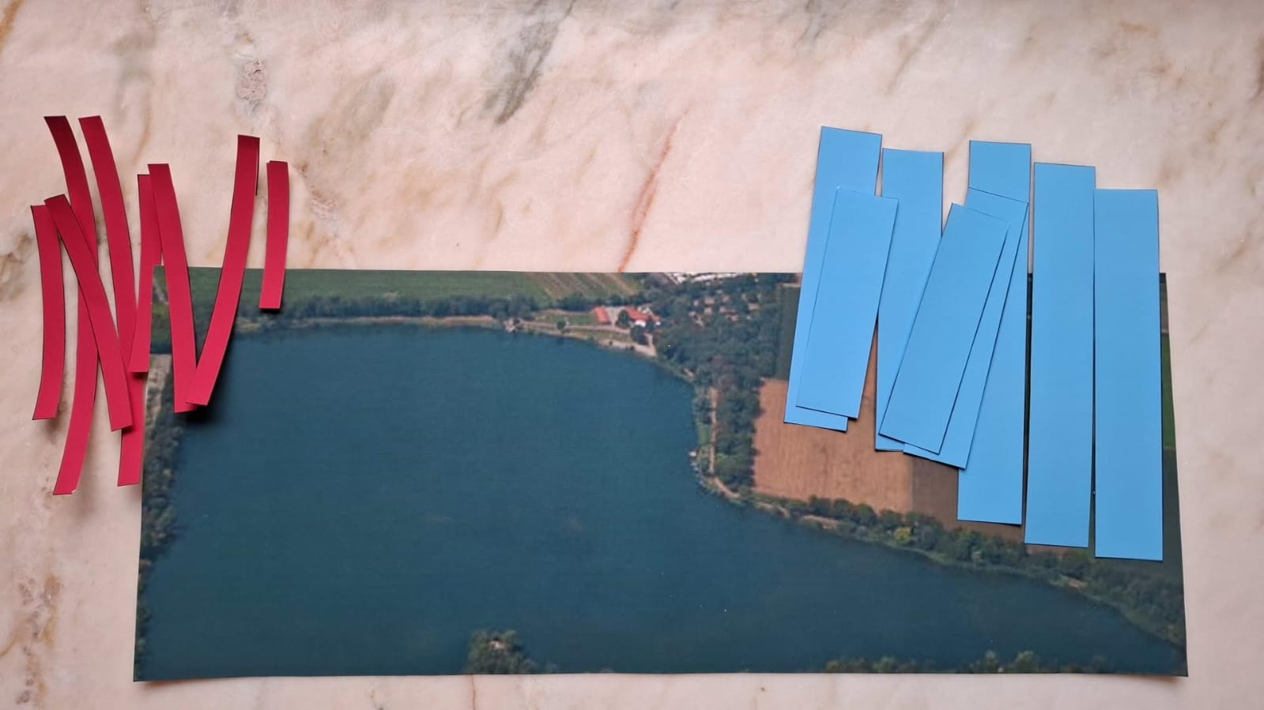

4.1 Legen Sie das Luftbild des Sees mit den vorgegebenen blauen Rechtecken aus.
4.2 Berechnen Sie nun den ausgelegten Flächeninhalt in Quadratmetern (m²) und notieren Sie Ihre Vorgehensweise.
Bemerkung: Auf der Rückseite der Rechtecke steht die jeweilige Länge und Breite. Dabei gilt: 1LE = 52m.

Jetzt wollen wir es genauer wissen: Können Sie den Flächeninhalt des Sees genauer bestimmen?
4.3 Legen Sie das Luftbild des Sees mit den vorgegebenen roten Rechtecken aus.
4.4 Berechnen Sie nun den ausgelegten Flächeninhalt in Quadratmetern(m²) und notieren Sie Ihre Vorgehensweise.
Bemerkung: Auf der Rückseite der Rechtecke steht die jeweilige Länge und Breite. Dabei gilt: 1LE = 52m.

4.5 Wer gewinnt die Wette?
- Tina
- Hassan

Tina und Hassan haben sich nun vorgenommen den See aus Aufgabe 4 genauer zu vermessen.
In Aufgabe 4 haben Sie das Luftbild betrachtet, jetzt wird das Ganze auf die Realität ausgeweitet.

5.1 Bestimmen Sie nun näherungsweise den Flächeninhalt des Sees in Hektar(ha). Schauen Sie sich hierzu Simulation 8 an. Füllen Sie die Fläche, durch Ziehen an den roten Punkten, mit den roten Rechtecken so aus, dass diese die ganze Fläche bedecken und die Oberkante der Berandungskurve berühren.

Die Summe der Flächeninhalte von Rechtecken, die über einem Funktionsgraphen liegen, nennt man Obersumme.

Bemerkung: Der Maßstab vom Luftbild zur Realität beträgt 1LE:52m. Dies bedeutet, dass 1LE (LE = Längeneinheit) im Luftbild 52m in der Realität entspricht. Achten Sie auf die LE in der Simulation!

5.2 Berechnen Sie nun mithilfe von Simulation 8 erneut den Flächeninhalt des Sees. Füllen Sie die Fläche, durch Ziehen an den blauen Punkten, mit den blauen Rechtecken so aus, dass diese die ganze Fläche bedecken und die Unterkante der Berandungskurve berühren.

Die Summe der Flächeninhalte von Rechtecken, die unter einem Funktionsgraphen, nennt man Untersumme.

Bemerkung: Der Maßstab vom Luftbild zur Realität beträgt 1LE:52m. Dies bedeutet, dass 1LE (LE = Längeneinheit) im Luftbild 52m in der Realität entspricht. Achten Sie auf die LE in der Simulation!

5.3 Skizzieren Sie nun die Obersumme und die Untersumme mithilfe der Simulation 8 aus Aufgabe 5.1 und 5.2 in die untenstehende Grafik.
Bemerkung: Verwenden Sie verschiedene Farben für die Obersumme und die Untersumme, sodass Ihre Skizze übersichtlicher wird.
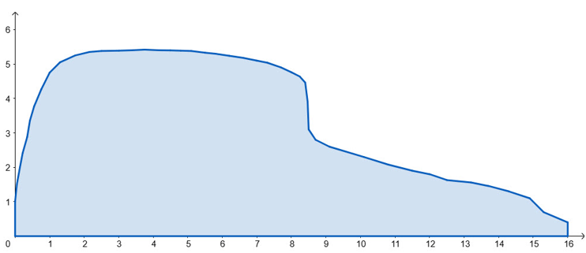

5.4 Diskutieren Sie in Ihrer Gruppe, wie man das Verfahren von Ober- und Untersumme optimieren könnte, damit der Flächeninhalt des Sees noch genauer bestimmt werden kann. Notieren Sie Ihre Überlegungen und geben Sie auch an, welche Rolle die Anzahl der verwendeten Rechtecke und deren davon abhängige Breite spielt.

5.5 Stellen Sie nun mit Hilfe der bereits erworbenen Erkenntnisse aus Aufgabe 4 und 5 eine Vermutung auf, wie sich die Ober- und Untersumme in Bezug auf den Flächeninhalt des Sees verhalten. Vergleichen Sie dabei auch ihre berechneten Werte.
Die Obersumme….

Die Untersumme….

In Aufgabe 5 haben Sie den Flächeninhalt des Badesees schon näherungsweise bestimmt. Da es sich hier aber nur um einen Näherungswert der Seegröße handelt, sind Tina und Hassan noch nicht zufrieden. Sie möchten die exakte Größe des Sees wissen.

Ziel von Aufgabe 6 ist es, den Flächeninhalt des Baggersees so genau wie möglich zu berechnen.
6.1 Öffnen Sie Simulation 9 und beschreiben Sie wie sich Ober- und Untersumme mit zunehmender Anzahl an Streifen verhalten. Geben Sie auch an, was Ihnen bezüglich des Flächeninhalts auffällt.
6.2 Diskutieren Sie in der Gruppe wie sich die Breiten der einzelnen Streifen beim Ändern der Anzahl von Streifen verändern. Notieren Sie Ihre Ergebnisse
Hinweis: Betrachten Sie den Zusammenhang mit der Gesamtlänge des Sees. Wie sieht dieser aus?

Die Untersumme $U_{n}$ wird gebildet, indem das Intervall [a; b] in $nϵN$ gleichlange Teilintervalle der Breite $\frac{b−a}{n}$ unterteilt und in jedem Teilintervall der kleinste Funktionswert $m_{i}$ als Höhe eines Rechtecks mit der Breite $\frac{b−a}{n}$ gewählt wird. Der Flächeninhalt eines Rechtecks ergibt sich dann aus dem Produkt aus der Höhe und Breite des Rechtecks. Die Summe dieser Produkte – also der Flächeninhalte der Rechtecke – ist die Untersumme $U_{n}$:
$U_{n}=m_{1}·\frac{b−a}{n}+…+m_{n}·\frac{b−a}{n}$
6.3 Erstellen Sie einen entsprechenden Satz für die Obersumme. Nutzen Sie hierbei die maximalen Funktionswerte $M_{i}$ als Höhe eines Rechtecks bei gleichbleibender Breite der Streifen.

Tina und Hassan benutzen eine Wasserpistole und füllen immer wieder Wasser ein, wenn diese leer ist.
Achtung: Das Auffüllen und Spritzen folgt nicht mit konstanter Geschwindigkeit.
6.4 Öffnen Sie nun Simulation 10 und stellen Sie dort $a=0$ und $b=3$ ein.
Gibt es eine Grenze, gegen welche die Obersumme verläuft? Gibt es eine Grenze, gegen welche die Untersumme verläuft? Nennen Sie den Ort, an dem diese Grenzen liegen.

6.5 Beschreiben Sie, wie sich die Werte der Ober- und Untersumme bei steigender Anzahl an Streifen verhalten.
6.6 Wie verhält sich die Ober- und Untersumme optisch im negativen Bereich? Beschreiben Sie, was Ihnen auffällt und begründen Sie, warum dies so ist.

6.7 Beschreiben Sie, wie sich der Grenzwert von Ober- und Untersumme im gleichzeitig verwendeten positiven und negativen Bereich verhält.
Hinweis: Betrachten Sie sich die Fläche im positiven und die im negativen Bereich getrennt voneinander.
Definition: bestimmtes Integral

Die Funktion $f$ sei im abgeschlossenen Intervall $\left[a;b\right]$ definiert und beschränkt. Für eine Zerlegung des Intervalls $\left[a;b\right]$ in $n∈N$ gleichlange Teilintervalle der Länge $\frac{b−a}{n}$ sind $m_{1},…,m_{n}$ die minimalen und $M_{1},…,M_{n}$ die maximalen Funktionswerte von $f$ im Teilintervall $1,…$ bzw. $n$. Dann heißen

- $U_{n}=m_{1}⋅\frac{b−a}{n}+…+m_{n}⋅\frac{b−a}{n}$ die Untersumme
- $O_{n}=M_{1}⋅\frac{b−a}{n}+…+M_{n}⋅\frac{b−a}{n}$ die Obersumme

von $f$ zu dieser Zerlegung. Gilt $\lim_{n→∞}{U_{n}=\lim_{n→∞}{O_{n}}}$, dann heißt diese Zahl bestimmtes Integral von $f$ über dem Intervall $\left[a;b\right]$, und wird mit $\int_{a}^{b}{f\left(x\right)dx}$ bezeichnet:

$$\lim_{n→∞}{U_{n}=\int_{a}^{b}{f\left(x\right)dx}=\lim_{n→∞}{O_{n}}}$$

(Sprechweise: „Integral von f(x) von a bis b“)

Gruppenergebnis
Fassen Sie hier Ihre Ergebnisse aus den Aufgaben 4.1 bis 6.6 zusammen, indem Sie die Begriffe Obersumme und Untersumme in eigenen Worten beschreiben. Bewerten Sie dabei wie sich Ober- und Untersumme in Bezug auf den Flächeninhalt verhalten.

Beschreiben Sie anschließen auch den Begriff Grenzwert in eigenen Worten.
Die Obersumme …
Die Untersumme …
Der Grenzwert …

Mathematik-Labor „Mathe ist mehr“
Didaktik der Mathematik (Sekundarstufen)
Institut für Mathematik
RPTU Kaiserslautern-Landau
Fortstraße 7
76829 Landau

https://mathe-labor.de

Zusammengestellt von:
Katrin Leonhardt, Max Groben

Betreut von:
Prof. Dr. Jürgen Roth

Variante A

Veröffentlicht am:
28.04.2025

